健康之友“会员制”信息平台导出课外锻炼、理论考试成绩操作说明

- （内网）登录到体艺部主页——健康之友“会员制”信息平台
http://www.tyys.zju.edu.cn:8080/hyz/
（外网）您在校园网外需访问时，请使用反向VPN，网址http://rvpn.zju.edu.cn/，登录帐号后（同校内上网帐号），再登录到体艺部主页——健康之友“会员制”信息平台http://www.tyys.zju.edu.cn:8080/hyz/

- 教师使用浙大统一身份认证账号（查工资的账号）登录进入系统后在左侧菜单中找到【我的团队】，点开后点击【我的教学团队】菜单。如下图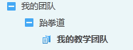
- 进入教师界面点击【查看教师负责的班级 】进入老师带的班级界面。
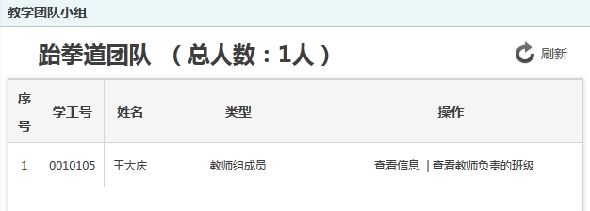
- 进入班级界面后选择一个班级点击【班级人员详细情况】
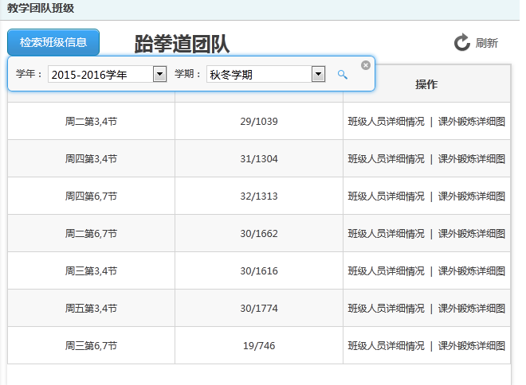
- 然后点击左上角导出按钮，稍等片刻下载即可
